***MAMINČINY R E C E P T Y***

***Z***

***M A S A***

## Vylepšené řízky

### Ingredience

řízky z krůtích prsou (nebo jakékoliv jiné maso vhodné na řízky), tvrdý uzený sýr, šunka nebo šunkový salám, sůl, mletý pepř, hořčice, vejce, hladká mouka, strouhanka, tuk na smažení

### Postup

Plátky masa lehce naklepeme, osolíme a opepříme. Z jedné strany potřeme hořčicí, na ni položíme plátek sýra, znovu potřeme hořčicí a přiložíme plátek šunky nebo salámu. Celé obalíme v mouce, rozšlehaném vejci a strouhance. Smažíme z obou stran na rozpáleném tuku. Podáváme s bramborami nebo bramborovou či nastavovanou kaší a čerstvou nebo sterilovanou zeleninou

.

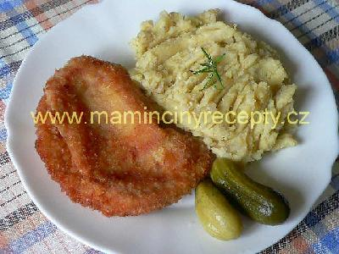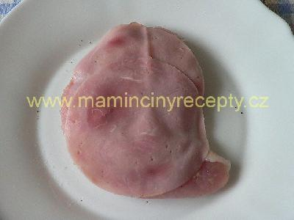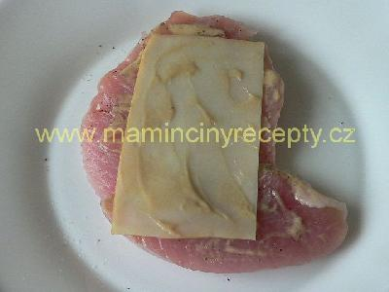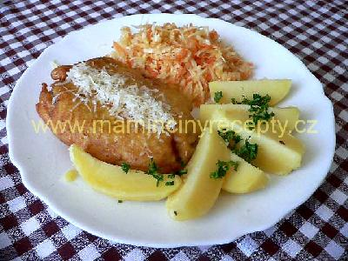

**Kachna téměř bez práce**

### Ingredience

1 kachna (2 kg), sůl, kmín

### Postup

Omytou kachnu dobře osušíme a ze všech stran i zevnitř osolíme a okmínujeme. Vložíme prsíčky nahoru do suchého pekáče a přikryjeme pokličkou. Nepodlévat! Dáme do studené trouby a zapneme na 120°C. Pečeme 4 - 5 hodin (podle velikosti kachny). První čtyři hodiny troubu neotvírat. Podáváme nejlépe s [dušeným červeným zelím](http://www.mamincinyrecepty.cz/zeli/dusene-cervene-zeli) a [bramborovými knedlíky](http://www.mamincinyrecepty.cz/prilohy/bramborove-knedliky-s-krupici).

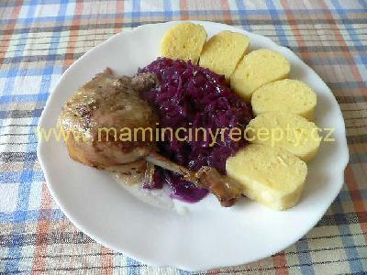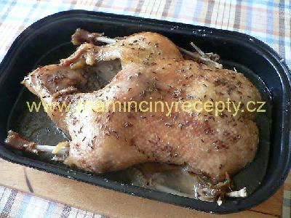

**Roláda z kuřecích prsíček**

### Ingredience

4 kuřecí prsa, 100 g šunky nebo šunkového salámu, 1 pórek, 2 - 3 lžíce hořčice, sůl, pepř, trochu oleje

### Postup

Kuřecí prsa podle potřeby rozkrojíme a naklepeme tak, abychom dostali co největší plátky. Alobal potřeme olejem a naskládáme na něj maso tak, aby se okraje jednotlivých plátků trošku překrývaly. Takto vzniklý plát masa posolíme, opepříme a potřeme hořčicí. Na ni naskládáme šunku nebo salám a položíme celý pórek. Pomocí alobalu svineme do rolády a do alobalu ji pevně zabalíme. I s alobalem dáme na plech, vložíme do trouby vyhřáté na 230°C a pečeme 45 minut. Pak opatrně odstraníme alobal, roládu trošku podlijeme vodou a za občasného přelití výpekem dopečeme dozlatova. Podáváme teplé s rýží nebo bramborovou kaší, studené s pečivem.

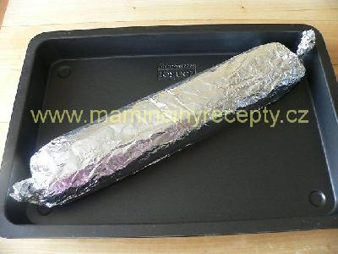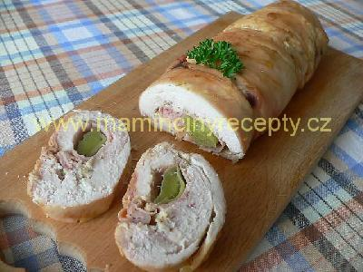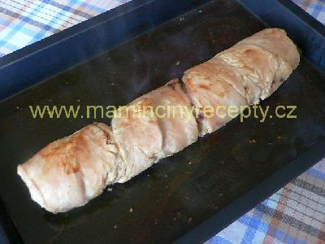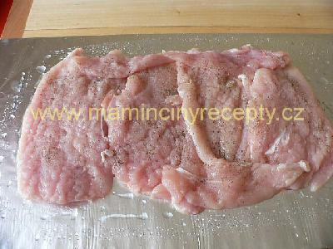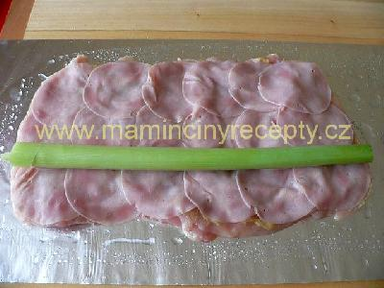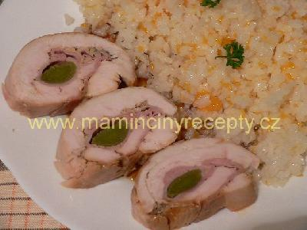

## Ražniči na plechu

### Ingredience

500 g kuřecích řízků, 500 g drůbežích jater, 200 g anglické slaniny, 1 červená paprika, 1 zelená paprika, 2 nožičky oblíbené klobásy, 2 nožičky tenkých párků, cibule podle chuti, olej, sůl, grilovací koření, pepř

### Postup

Kuřecí řízky a játra nakrájíme na větší kostky, klobásu na kolečka, anglickou na kostičky, párky nakrájíme na menší kousky a kraje nakrojíme jako když opékáme buřty, krásně se rozevřou a na talíři to pěkně vypadá. Papriky zbavíme jadřinců, nakrájíme na širší proužky, pokrájíme cibuli (velkou na silnější kolečka, malou na půlky nebo čtvrtky). Všechno smícháme a nasypeme na plech s vyšším okrajem. Pokropíme trochu olejem, osolíme a opepříme, posypeme grilovacím kořením. Upečeme doměkka. Podáváme s rýží nebo bramborami

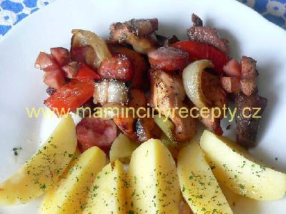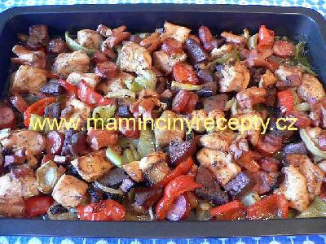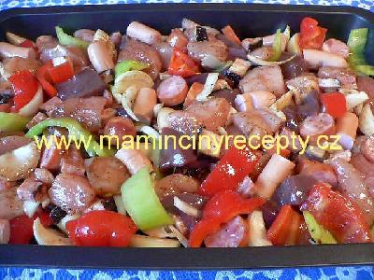

## Pikantní směs

### Ingredience

500 g kuřecích prsou, 400 g kuřecích jater, 1 pórek, 3 lžíce rybí omáčky, 3 lžíce worchestrové omáčky, sůl, mletý pepř, 2 lžíce oleje, chilli omáčka

### Postup

Kuřecí prsa nakrájíme na kostičky, promícháme s olejem, rybí omáčkou a větší špetkou pepře. Necháme dvě (nebo více) hodiny uležet. Na pánvi rozpálíme trošku oleje, nasypeme naložené maso a za stálého míchání opékáme. Až se maso zatáhne, osolíme ho a zastříkneme worchestrovou omáčkou. Dále mícháme dokud se nevydusí všechna tekutina, kterou maso pustilo. Pak přidáme na kousky nakrájená játra a dále smažíme. Až jsou játra i maso měkké, přisypeme pokrájený pórek a opékáme dokud nezměkne. Směs rozdělíme na talíře, pokapeme chilli omáčkou a podáváme s čerstvým chlebem (nebo čímkoliv jiným).

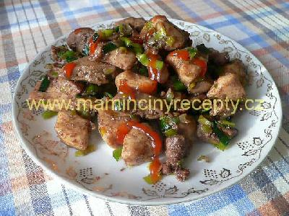

## Pikantní kuře

### Ingredience

1 kuře, 1 lžíce oleje, 1 lžíce hořčice, šťáva z půlky citronu, 3 stroužky česneku, 1 lžička vegety, pepř, sůl, kousek másla, 0,2 dl vývaru

### Postup

Kuře omyjeme, osušíme a rozčtvrtíme. Olej, hořčici a citronovou šťávu rozšleháme, přidáme prolisovaný česnek, vegetu, osolíme a opepříme. Touto marinádou potřeme čtvrtky kuřete a dáme na 2 - 3 hodiny odležet do ledničky. Pekáček vyložíme plátky másla, na ně naskládáme maso, trochu podlijeme vývarem, vložíme do vyhřáté trouby a upečeme dozlatova. Během pečení podléváme vývarem, ke konci přeléváme vypečenou šťávou. Podáváme s vařenými bramborami posypanými zelenou petrželkou nebo s rýží.

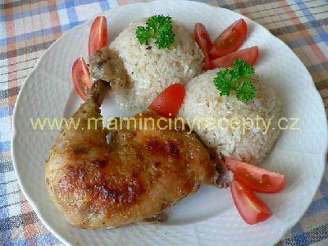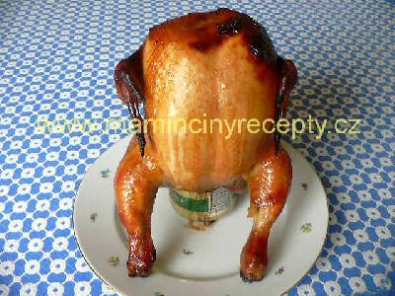

## Opilé kuře

### Ingredience

1 kuře, 1 plechovka piva (radši 0,33l, půllitrová je moc vysoká a nevešlo se mi to do trouby)  
marináda: 3 lžíce oleje, 3 lžíce sojové omáčky, 1 lžíce chilli omáčky, 2 lžíce medu, 1 lžička chilli koření, 4 rozmačkané stroužky česneku, 1 lžička soli

### Postup

Suroviny na marinádu smícháme a společně zahřejeme. Teplou marinádou zalijeme omyté a osušené kuře v misce a důkladně ho ze všech stran v marinádě vykoupeme. Necháme marinovat 1 hodinu. Plechovku s pivem otevřeme, odlijeme asi 1 dl a do víčka uděláme ostrým nožem další dva otvory. Plechovku postavíme na plech (příště pod ni dám papír na pečení, šťáva odkapávající z kuřete se připekla k plechu, papír ušetří jeho drhnutí). Na plechovku "posadíme" kuře a vložíme do trouby vyhřáté na 180 - 200°C. Pečeme asi 40 minut do zezlátnutí. Během pečení můžeme kuře občas potřít zbylou marinádou. Podáváme s chlebem nebo jakkoliv upravenými bramborami.

## Naložená kuřecí prsa

### Ingredience

4 plátky kuřecích prsíček, 1 hrnek (2,5 dl) trvanlivého mléka, 3 lžíce medu, 1 lžička solamylu, několik kapek sójové omáčky, pepř, olej

### Postup

Med rozmícháme v mléce, přidáme solamyl a sójovou omáčku a do tohoto nálevu vložíme naklepaná prsa. Necháme 1-2 dny odležet v chladničce. Potom na rozpáleném tuku opečeme po obou stranách. Před podáváním zlehka opepříme.  
Podáváme s brambory a salátem.

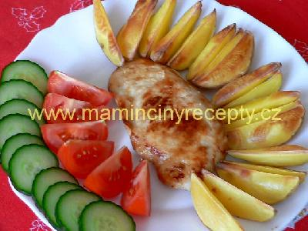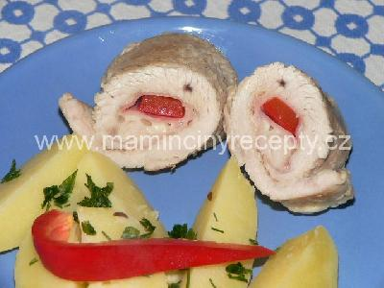

## Medvědí tlapy

### Ingredience

4 plátky vepřové kýty (nebo kuřecích či krůtích prsíček),4 plátky nízkotučného eidamu,4 plátky drůbeží šunky,kousek papriky,mletý bílý pepř,sůl,trochu oleje

### Postup

Plátky masa naklepeme,opepříme,osolíme,naplníme plátkem sýra,šunky a kouskem papriky.Přehneme nebo zavineme a sepneme párátkem.Vložíme na rozehřátou pánev potřenou olejem a zvolna ze všech stran opečeme.Podlijeme malým množstvím vody a dusíme doměkka.Podáváme s bramborami a zeleninovým salátem.

## Maso podle Michala Davida

### Ingredience

3/4 kg vepřové kýty nebo kuřecích řízků, 3 vejce, 2 lžíce solamylu, 1,5 lžíce maggi, 1,5 lžíce majoránky, 1 lžička soli, 1/4 lžičky pepře, 1/2 lžičky mletého kmínu, 1/2 lžičky kari, 1/2 lžičky worchestrové omáčky, trochu chilli, 8 - 10 stroužků česneku

### Postup

Maso nakrájíme na řízky a lehce naklepeme. Ostatní suroviny smícháme. Do této směsi namáčíme řízky a skládáme do misky nebo jiné nádoby. Zbytkem marinády je zalijeme, nádobu uzavřeme (pokud na ni nemáme víčko tak alobalem), dáme do ledničky a necháme uležet. Pak rychle opékáme z obou stran na oleji.   
Takto naložené řízky prý vydrží v ledničce i dva měsíce, nemám to však ověřeno.

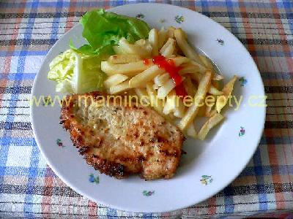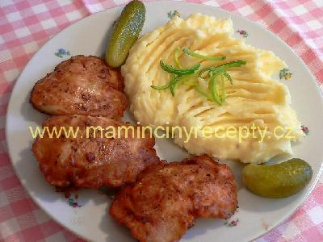

## Kuřecí rarášky

### Ingredience

kuřecí maso (prsa nebo vykostit stehna), 2 vejce, 1 dl piva, 2 lžíce hořčice, sůl, pepř, 1 lžíce solamylu, 3 lžíce hladké mouky, sójová omáčka dle chuti, olej na smažení

### Postup

Maso nakrájíme na kousky, z ostatních surovin vymícháme řídké těstíčko. Do těstíčka ponoříme kousky masa a necháme 3 hodiny uležet. Smažíme na pánvičce dorůžova. Podáváme s bramborovou kaší.

## Kuřecí prsty

### Ingredience

4 kuřecí prsní řízky, mouka, 3 vejce, 300 g kukuřičných lupínků, 200 g sezamových semínek, sůl, olej, 100 ml bílého jogurtu, 100 ml majonézy, 6 stroužků česneku

### Postup

Kuřecí prsa nakrajíme na silnější proužky, osolíme, obalíme v mouce, vejci a lehce v drcených lupíncích se semínky. Smažíme v oleji dozlatova. Namáčíme v česnekové omáčce, kterou vyrobíme smícháním majonézy, jogurtu a utřeného česneku.  
Podáváme s pečenými či vařenými brambory a zeleninovým salátem.

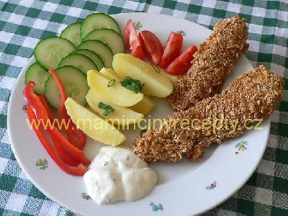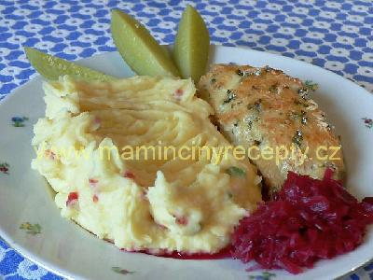

## Kuřecí prsíčka s hořčicí a sýrem

### Ingredience

4 kuřecí řízky, 3 lžíce plnotučné hořčice, 3 lžíce nízkotučného bílého jogurtu, 3 lžíce hladké mouky, 100 g strouhaného tvrdého sýra, 3 lžíce drobně pokrájené pažitky nebo petrželky

### Postup

Hořčici smícháme s jogurtem. V této směsi namáčíme omyté a osušené řízky a skládáme do misky. Zakryjeme pokličkou nebo alobalem a necháme uležet (nejlépe přes noc) v ledničce. Strouhaný sýr smícháme s moukou a bylinkami. Řízky postupně "namáčíme" z obou stran do této směsi a klademe do pekáče vyloženého papírem na pečení. Vložíme do vyhřáté trouby a pečeme asi 45 minut při 200°C.

## Kuřecí prsíčka po orientálsku

### Ingredience

600 g kuřecíh řízků, solamyl, 1 pórek, 1 červená paprika, 2 malé cibule, olej, sůl, bílý pepř, 8 lžic sójové omáčky

### Postup

Maso opláchneme, osušíme a nakrájíme na kousky. Osolíme, obalíme v solamylu a dáme na chvíli do ledničky. Pórek i se zelenou částí nakrájíme na tenká kolečka, očištěnou papriku na nudličky, cibuli rozkrájíme na čtvrtky a rozebreme na jednotlivé plátky. V hlubší pánvi na rozehřátém oleji maso za neustálého obracení opečeme dozlatova. Osolíme, opepříme a vyjmeme. Na výpeku za stálého míchání osmažíme zeleninu tak, aby zůstala křehká. Maso přidáme k zelenině, zalijeme trochou sójové omáčky a promícháme. Jako příloha jsou vhodné vařené skleněné nudle. Zbylou omáčku podáváme zvlášť.

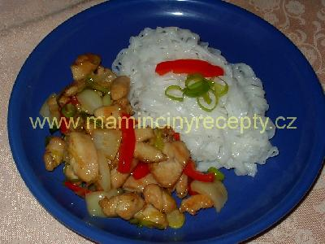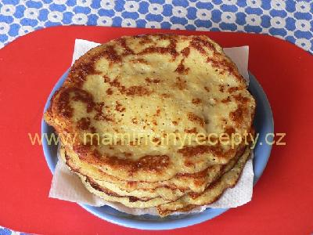

**Bramboráky**

### Ingredience

750 g syrových okrájených brambor, 1/4 l mléka, 2 vejce, sůl, pepř, lžíce majoránky, 5 - 10 stroužků česneku (jak kdo rád), 5 - 6 vrchovatých lžic hladké mouky

### Postup

Brambory nastrouháme a hned zalijeme vařícím mlékem (aby nezčernaly). Přidáme celá vejce, sůl, koření a podle potřeby mouku, množství záleží na vodnatosti brambor, aby vzniklo řídké těsto. Dobře promícháme. Naběračkou nabíráme a lijeme na pánev s rozehřátým olejem, rozetřeme nebo pohybem pánví rozlijeme do kruhu a smažíme z každé strany dozlatova.  
Do těsta můžeme přidat nadrobno pokrájenou uzeninu nebo škvarky.

## Kuřecí prsa v bramboráku

### Ingredience

kuřecí prsní řízky, [těsto na bramboráky](http://www.mamincinyrecepty.cz/pokrmy-z-brambor/bramboraky), sůl, pepř, olej na smažení

### Postup

Plátky masa naklepeme, osolíme a opepříme. Na pánvi rozehřejeme olej, na něm opečeme maso z obou stran a vyndáme z pánve. Pak na pánev naběračkou nalijeme trochu těsta a upravíme tak, aby vznikla placka o málo větší než je maso. Na těsto položíme plátek opečeného masa a zalijeme dalším těstem. Opečeme z obou stran dozlatova. Podáváme se zeleninovou oblohou.

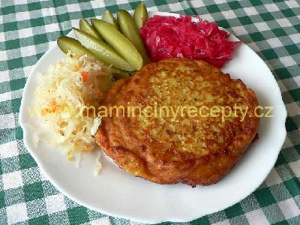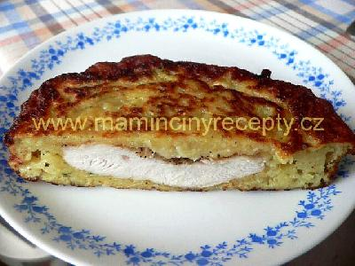

**Kuřecí řízky gyros**

### Ingredience

kuřecí řízky, koření gyros, mletý zázvor, česnek, hladká mouka, olej, worchestrová omáčka, sójová omáčka, chilli omáčka, tmavá jíška, smetana

### Postup

Kuřecí řízky naklepeme, osolíme, posypeme gyros kořením, zázvorem a utřeným česnekem. To celé obalíme v hladké mouce a zprudka opečeme. Přidáme lžíci worcestrové omáčky, sójové omáčky a chilli omáčky (dle chuti), zalijeme trochou vody, pokud je štáva příliš řídká zahustíme tmavou jíškou a nakonec přidáme smetanu. Podáváme s bramborami.

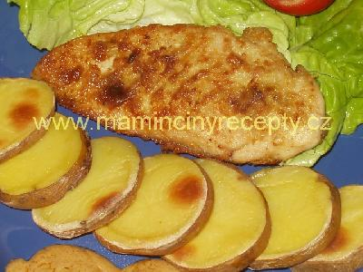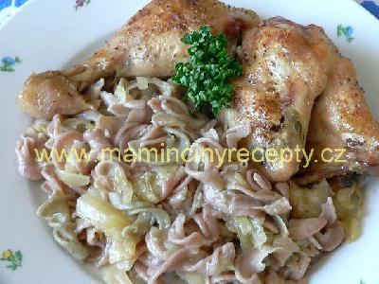

## Kuře strejdy z Hlinska

### Ingredience

kuře, hlávka zelí, kousek másla, kmín, sůl, těstoviny

### Postup

Nakrájíme menší hlávku zelí, dáme do pekáče a jemně prosolíme. Na to dáme naporcované, osolené a jemně okmínované kuře (dávám kmín drcený). Poklademe plátky másla, trošičku podlijeme, ne moc, zelí si vodu pustí, a dáme do trouby péci asi na 220 °C. Pečeme do zlatova. Kuřecí porce vyndáme a do zelí vmícháme uvařené těstoviny (nejlépe celozrnné).

**Jogurtové řízky**

### Ingredience

4 kuřecí řízky, 300 g bílého jogurtu, sůl, pepř, 4 rozmačkané stroužky česneku, 2 vejce, grilovací koření, strouhanka, olej

### Postup

Omyté a osušené řízky lehce naklepeme. Všechny ostatní suroviny (kromě strouhanky a oleje) smícháme. Každý řízek protáhneme marinádou, uložíme do misky a nakonec je zbylou marinádou zalijeme. Necháme v chladu do druhého dne. Řízky postupně vyndáváme z marinády, obalíme ve strouhance a usmažíme v rozpáleném oleji. Podáváme s jakkoliv upravenými bramborami.

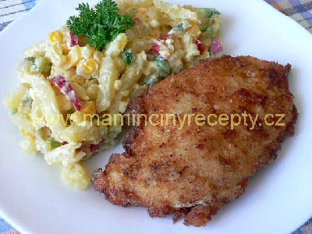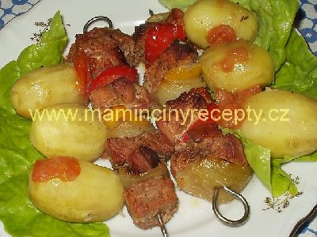

## Athénská jehla

### Ingredience

400 g vepřového libového masa, 1 lžíce koření gyros, 1 lžíce oleje, sůl, máslo, 2 cibule, 2 papriky, slanina, hladká mouka, 2 rajčata, 1 citron

### Postup

Maso nakrájíme na kostky, posypeme kořením, promícháme s olejem a necháme půl hodiny odpočinout. Na jehlu navlékáme střídavě maso, cibuli, slaninu, kousky papriky. Jemně poprášíme moukou a opékáme v rozpáleném oleji. Do výpeku vložíme nakrájená rajčata a podusíme je. Jehly přeléváme podušenými rajčaty, zdobíme plátkem citronu a podáváme s rýží nebo bramborami.

## Kotlety na másle s jablky

### Ingredience

vepřové kotlety podle počtu strávníků (trošku silnější plátky masa než na řízek), poloviční počet jablek, sůl, pepř, moučkový nebo krupicový cukr, máslo

### Postup

Pekáč pořádně vymažeme máslem a na dno položíme ještě 2 - 3 tenké plátky másla. Každý kousek masa několikrát propíchneme vidličkou, z obou stran osolíme a opepříme a naskládáme do pekáče na máslo. Jablka oloupeme, rozpůlíme, zbavíme jádřinců a vypouklou stranu pocukrujeme. Na každý kousek masa položíme jednu půlku jablka. Vložíme do trouby vyhřáté na 200°C a pečeme do změknutí masa (asi hodinu). Nepodléváme, maso a jablka pustí šťávu. Během pečení můžeme občas maso přelít výpekem. Pokud jablíčka hnědnou příliš rychle, zakryjeme pekáč alobalem. Podáváme s bramborovou kaší a oblohou ze

sterilované zeleniny.

.

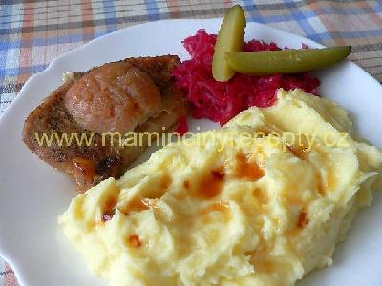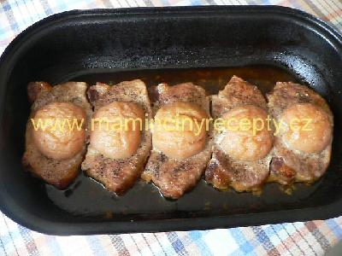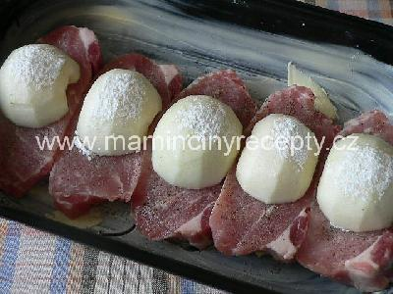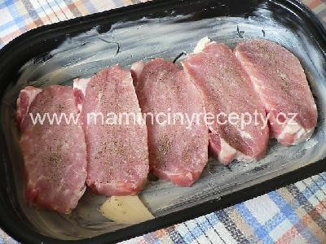

## Znojemské plátky

### Ingredience

4 - 6 plátků masa (vepřové, krůtí, kuřecí), sůl, mletý pepř, hořčice, 1 kostka masoxu, 100 g kabanosu, 100 g kyselých okurek, trochu hladké mouky, olej, 2 vejce uvařená natvrdo

### Postup

Plátky masa lehce naklepeme a z obou stran osolíme, opepříme, potřeme hořčicí a obalíme v mouce. Na rozpáleném oleji je prudce z obou stran opečeme a vyndáme. Do zbylého tuku nasypeme pokrájenou cibuli, osmažíme a vrátíme k ní maso. Zalijeme horkou vodou (aby bylo maso ponořené), přidáme masox, přiklopíme pokličkou a dusíme do změknutí masa (podle druhu a kvality asi 25 - 45 minut). Mezitím v půl hrnku vody rozkvedláme lžíci hořčice a lžíci hladké mouky. Měkké maso vyjmeme, do kastrolu vlijeme obsah hrnku, rozmícháme, přidáme na drobné kostičky nakrájené okurky, kabanos a vejce, vrátíme maso, přiklopíme a ještě asi 15 minut společně provaříme. Podáváme s rýží.

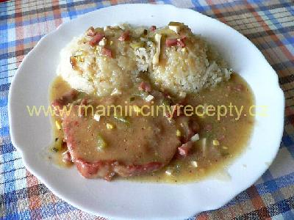

## Vepřové kotlety v majonéze

### Ingredience

4 plátky vepřové kotlety, sůl, 4 velké cibule, 50 g tvrdého sýra  
marináda: 250 ml majonézy, 1 lžička karí, 2 lžičky grilovacího koření, 3 lžičky kremžské hořčice

### Postup

Všechny suroviny na marinádu promícháme. Maso osolíme a lehce naklepeme. Plátky masa protáhneme marinádou, naskládáme do misky a zbytkem marinády zalijeme. Necháme v chladu uležet, nejlépe do druhého dne. Cibuli nahrubo nasekáme. Tři cibule rozprostřeme na dno pekáče. Na cibuli naskládáme maso obalené marinádou a posypeme je zbývající cibulí. Přikryjeme a vložíme do trouby vyhřáté na 200°C. Po 50 minutách posypeme maso nastrouhaným sýrem a ještě dalších 20 minut pečeme. Na posledních 10 minut můžeme pekáč odkrýt. Podáváme s jakkoliv upravenými bramborami a zeleninovou oblohou nebo salátem.

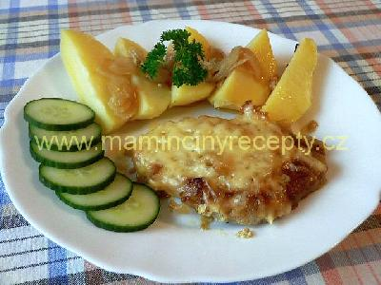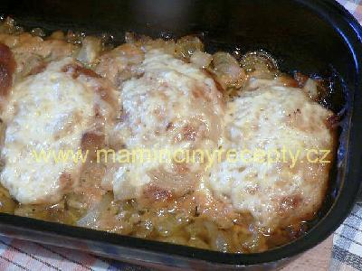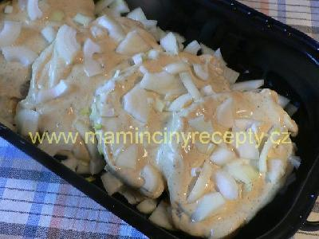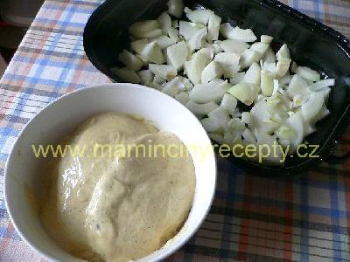

## Střapaté řízky od Irči

### Ingredience

4 řízky (vepřové, krůtí, kuřecí), sůl, 50 ml mléka, 1 vejce, 50 g hladké mouky, 2 brambory, olej na smažení, tvrdý sýr

### Postup

Plátky masa naklepeme a osolíme. V misce smícháme mléko, vejce, mouku, najemno nastrouhané brambory a špetku soli. Řízky lehce obalíme v mouce, důkladně omočíme v těstíčku a z obou stran osmažíme v rozpáleném oleji dozlatova. Podáváme posypané strouhaným sýrem.

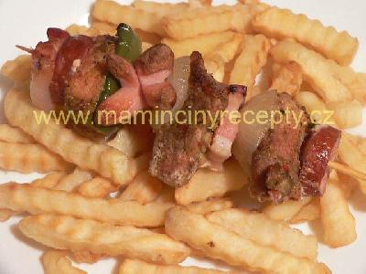

## Ražniči

### Ingredience

libové vepřové maso, anglická slanina, klobása, tenké párky, cibule, paprika, sůl, koření gyros nebo grilovací, olej - vše v množství podle počtu a chuti strávníků

### Postup

Maso nakrájíme na kostky a promícháme s kořením a trochou oleje. Necháme uležet přes noc. Slaninu, párky a papriku nakrájíme na kousky, klobásu a cibuli na kolečka. Všechno střídavě napichujeme na jehly nebo špejle. Naskládáme na plech potřený olejem, trošičku podlijeme a upečeme doměkka (asi hodinu). Podáváme s hranolky a tatarskou omáčkou nebo kečupem.

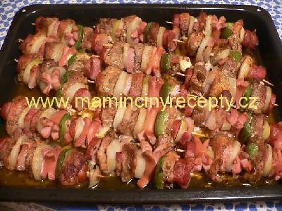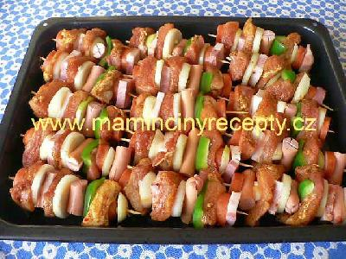

**Prezidentský guláš**

### Ingredience

1 kg plecka, 3 velké cibule drobně nakrájené, 5 stroužků česneku drobně nakrájených, 3 lžičky sladké papriky, 3 rovné lžíce solamylu, 3 lžičky karí, sůl a pepř, 2 kostky masoxu, 1 l vody,

### Postup

Vodu s masoxem přivedeme k varu. Ostatní suroviny promícháme v pekáči. Přilijeme vodu s masoxem, promícháme, zakryjeme poklicí nebo alobalem a ve vyhřáté troubě pečeme 1 a 1/2 hodiny.Neodkrývat.Možno přidat pálivou papriku či feferonku nebo houby.

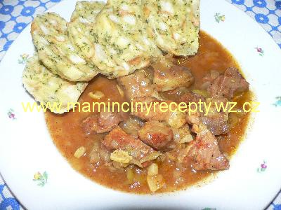

## Pradědovo tajemství

### Ingredience

4 vepřové kotlety bez kosti, 1 plechovka nebo sklenice zeleninového leča (použila jsem lečo Alibona 330 g), 1 cibule, 8 stroužků česneku, 5 lžic oleje, 5 lžic rajského protlaku nebo kečupu, 1 dl piva, 200 g strouhané nivy, sůl, pepř, oregano, feferonky, 8 topinek

### Postup

Kotlety naklepeme, osolíme a opepříme. Cibuli nakrájíme nadrobno, česnek prolisujeme. Na pánvi rozehřejeme olej a opečeme na něm kotlety z obou stran doměkka. Přendáme je na talíř. Do výpeku na pánvi nasypeme cibuli a za stálého míchání osmažíme do změknutí. Přidáme česnek, lečo, protlak a pivo, promícháme a asi 3 minuty povaříme. Dochutíme solí, pepřem a oreganem. Maso vložíme do směsi a necháme prohřát. Na talíř položíme dvě klasicky připravené topinky potřené česnekem a přelejeme je zeleninovou omáčkou. Na to položíme porci masa a hustě posypeme sýrem. Ozdobíme feferonkou (zapomněla jsem koupit, nahradila jsem ji troškou pálivé chilli omáčky).

Víte, proč nám to pradědeček tajil? Abychom mu tu dobrotu nesnědli - řekl syn po večeři.

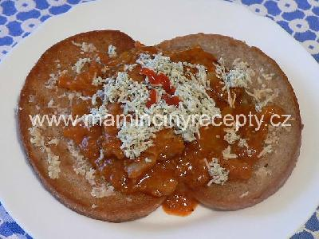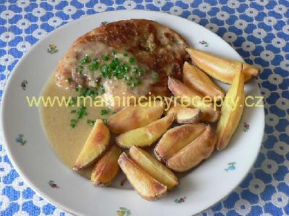

## Přírodní řízek s hořčicí

### Ingredience

4 plátky masa (vepřové kotlety, krkovice nebo kuřecí řízky), plnotučná hořčice, sůl, pepř, hladká mouka, tuk na smažení

### Postup

Maso naklepeme, osolíme, lehce opepříme a z jedné strany potřeme hořčicí. Necháme chvilku odležet a potom maso obalíme v hladké mouce z obou stran. Na pánvi rozehřejeme tuk a smažíme nejdříve ze strany s hořčicí. Pánev přikryjeme poklicí. Až začne stékat voda z poklice do tuku, tak maso otočíme a dosmažíme už bez pokličky.   
Podáváme s braborami - vařené, americké nebo kaše a [hořčicovou omáčkou](http://www.mamincinyrecepty.cz/omacky/horcicova-omacka).

## Pikantní masové placičky

### Ingredience

600 g masa (v receptu je vepřové plecko nebo kýta, já používám kuřecí prsa), 1 cibule, 3 vejce, 1 lžička soli, 1 lžička mletého pepře, 1 lžička pálivé papriky nebo chilli, podle chuti worchester, 3 lžíce solamylu, olej na smažení (mám vyzkoušeno i bez tuku na NoStik fólii)

### Postup

Maso nakrájíme nadrobno, přidáme vyjmenované suroviny, dobře promícháme a necháme do druhého dne v lednici uležet. Na pánvičce rozpálíme tuk a lžičkou děláme hromádky, které upravíme do tvaru placičky. Opečeme z obou stran dozlatova. Příloha: vařené brambory nebo smažené hranolky, tatarka, zeleninový salát.

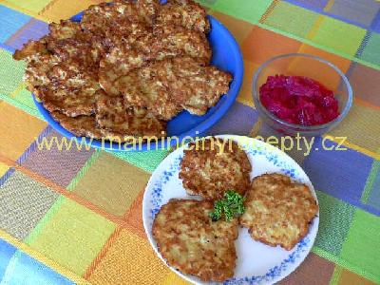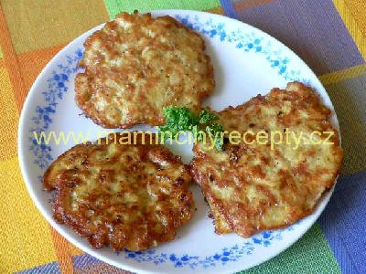

## Maso pečené v zelí

### Ingredience

600 g vepřového masa (plecko, krkovička), 1 velká cibule, 1 menší hlávka zelí, sůl, pepř, kmín, olej

### Postup

Omyté a osušené maso nakrájíme na větší kostky. Zelí nakrouháme najemno a rozprostřeme do pekáčku. Lehce osolíme a okmínujeme. V pánvi na rozehřátém oleji necháme zpěnit pokrájenou cibuli, přidáme maso, osolíme, opepříme a opékáme za stálého míchání do zezlátnutí cibule i masa. Pak obsah pánve vysypeme do pekáčku na zelí, trochu podlijeme vodou (málo, zelí pustí šťávu) a ve vyhřáté troubě upečeme do změknutí masa (asi 30 minut).   
Pro milovníky knedlí: podáváme s libovolnými knedlíky, doporučuju [chlupaté](http://www.mamincinyrecepty.cz/prilohy/chlupate-knedliky) nebo [hrnkové](http://www.mamincinyrecepty.cz/prilohy/hrnkove-knedliky).   
Pro milovníky těstovin: během pečení masa uvaříme 300 g těstovin (kolínka, vřetena,...) a uvařené zcezené těstoviny vmícháme do pekáče k hotovému masu a zelí.  
Pro zastánce zdravé výživy: vepřové maso nahradíme kousky vykostěných kuřecích či krůtích stehen a těstoviny použijeme celozrnné.

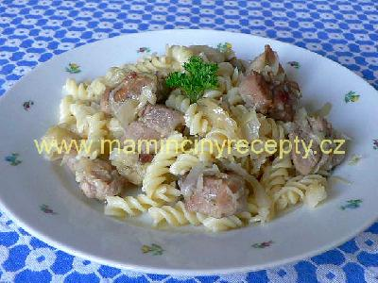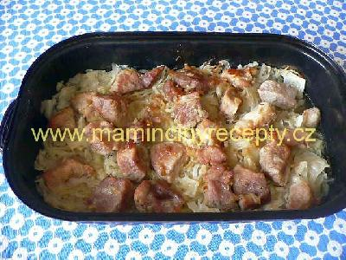

## Malá domácí tlačenka

### Ingredience

2 prasečí nožičky, 1 zadní vepřové koleno, 1 vepřové srdce, případně nějaké odřezky masa (máme-li), sůl, pepř mletý i celý, nové koření, bobkový list, majoránka, česnek, kmín mletý nebo drcený, obal na tlačenku

### Postup

V tlakovém hrnci uvaříme maso doměkka spolu s celým pepřem, novým kořením, bobkovým listem a solí. Pak vykostíme a nakrájíme na kostičky. Vývar použijeme na [polévku](http://www.mamincinyrecepty.cz/polevky/kroupova-s-cesnekem). K nakrájenému masu přimícháme rozmačkaný česnek, kmín, majoránku, pepř a rozdrcené nové koření. Koření dáváme podle vlastní chuti, nešetříme, ať to voní! Směs napěchujeme do sáčku, nejlépe dvojitého, na obou koncích pevně podvážeme. Vaříme ponořené 2 hodiny. Občas otočíme vařečkou, aby nedošlo k protržení. Po vychladnutí krájíme na kolečka. Podáváme s chlebem, cibulí a octem.

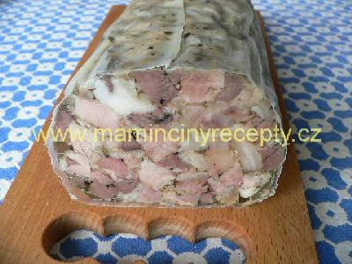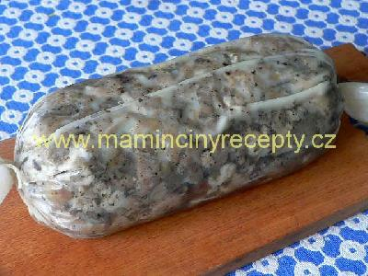

## Jižanské kotlety

### Ingredience

4 plátky vepřové kotlety, 1 velká cibule, 2 papriky, 1 plechovka loupaných rajčat, 3 lžíce hladké mouky, 1 lžička mleté papriky, sůl, mletý pepř, oregano, 100 ml červeného vína, olej

### Postup

Cibuli oloupeme a nakrájíme nahrubo. Rajčata z plechovky vyndáme a překrájíme na kousky. Papriky zbavíme semen a pokrájíme na proužky. Maso naklepeme, z obou stran posolíme a opepříme. Mouku smícháme s mletou paprikou a v této směsi obalíme z obou stran plátky masa. Prudce je opečeme z obou stran na rozpáleném oleji a vyndáme z pánve. Ve výpeku osmažíme cibuli do zesklovatění, přidáme pokrájené papriky a rajčata i se šťávou z plechovky. Přidáme větší špetku oregana, osolíme, přilijeme víno, promícháme, vložíme maso, přikryjeme pokličkou a dusíme vše společně asi 10 minut. Podáváme s rýží.

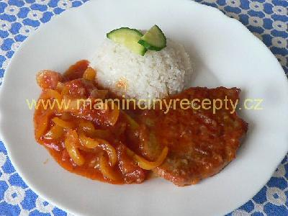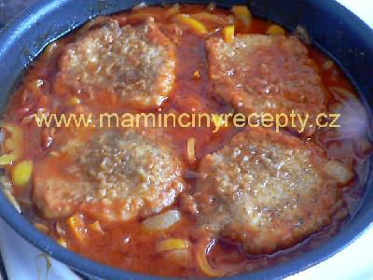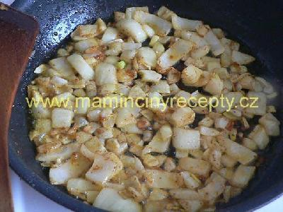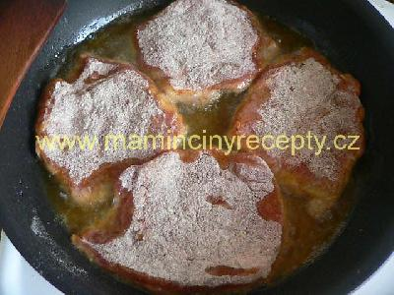

## Moravští vrabci

### Ingredience

600 g vepřového plecka, 3 velké cibule, 6 stroužků česneku, sůl, kmín, trochu oleje

### Postup

Omyté a osušené maso nakrájíme na větší kostky a vložíme do olejem vytřeného pekáče. Osolíme, pokmínujeme. Přisypeme na tenké plátečky pokrájený česnek a na půlkolečka nakrájenou cibuli. Promícháme. Trošku podlijeme vodou, přikryjeme a vložíme do trouby vyhřáté na 220°C. Po dvaceti minutách odkryjeme a za občasného zamíchání upečeme do změknutí a zhnědnutí masa. Podle potřeby můžeme podlít vodou. Podáváme s [bramborovým knedlíkem](http://www.mamincinyrecepty.cz/prilohy/bramborove-knedliky) a dušeným zelí.  
Podle původního receptu se má použít plecko s bůčkem půl na půl. My neradi tučné, tak dělám jenom z plecka.

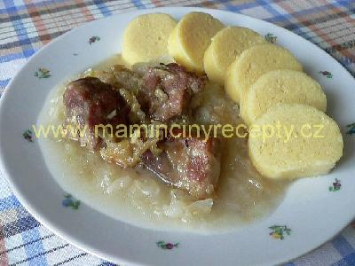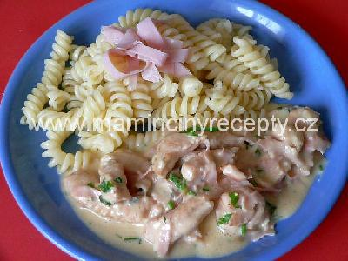

## Krůtí nudličky s nivou

### Ingredience

600 g krůtích řízků, 100 g šunky, 1 dl vývaru, 150 g nivy, 2 dl smetany, grilovací koření, vegeta, zelená petrželka, olej

### Postup

Maso nakrájíme na nudličky, smícháme s kořením a orestujeme v rozpáleném oleji, přidáme pokrájenou šunku a krátce orestujeme, zalijeme vývarem, přidáme rozdrobenou nivu a mícháme do rozpuštění, pak přilijeme smetanu a ještě necháme přejít varem. Nakonec přidáme sekanou petrželku.  
Podáváme s brambory nebo těstovinami.

## Čínská kuřecí směs

### Ingredience

500g kuřecích prsíček, 200g žampionů, 1 balíček mražené čínské zeleninové směsi, 2 lžíce oleje, 5 lžic sójové omáčky, zázvor, pepř, sůl

### Postup

Maso nakrájíme na nudličky, naložíme do směsi z 1 lžíce oleje, 2 lžic sójové omáčky, koření a soli a necháme do druhého dne uležet. Pak směs zprudka opečeme na teflonové pánvi, přidáme na plátky pokrájené žampiony a osmahneme. Mraženou zeleninu podusíme v trošce vody, okapanou promícháme s masovou směsí, zalijeme 3 lžícemi sójové omáčky, vše polečně prohřejeme a dochutíme. Podáváme s rýží.

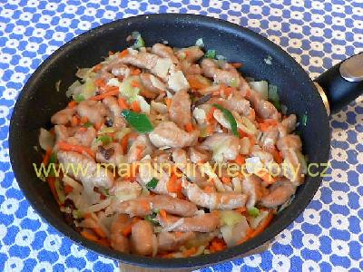

## Kuřecí kousky s nudlemi

### Ingredience

4 kuřecí prsa, 1 plechovka rajského protlaku, 3 stroužky česneku, 1 lžíce sezamových semínek, sůl, pepř, chilli, sójová omáčka, olej, 1 balíček instantních rýžových nudlí

### Postup

Očištěná a osušená kuřecí prsíčka naklepeme, osolíme a opepříme. Pokrájíme na nudličky a na rozpáleném oleji osmažíme. Přidáme protlak, prolisovaný česnek, chilli a sezamová semínka. Za občasného míchání smažíme 10 minut. Mezitím připravíme nudle - zalijeme je horkou vodou a necháme stát 2 minuty, poté scedíme. Radši se podívejte na obal - různé typy nudlí mají různou dobu přípravy. Scezené nudle přidáme na pánev k masu a společně chvíli smažíme. Podáváme s okurkovým salátem.

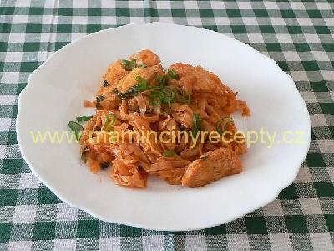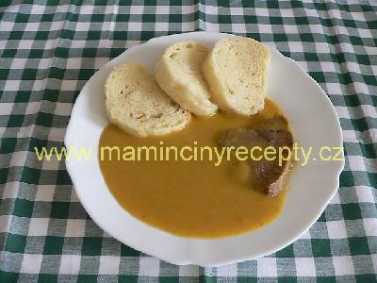

## Svíčková podle Mirky

### Ingredience

maso na svíčkovou (asi 1 kg), 1 menší celer, 2 mrkve, 4 petržele, 5 kuliček jalovce, 5 kuliček nového koření, 15 kuliček černého pepře, 3 bobkové listy, lžíce tymiánu, 0,5 dl octa, sůl, olej, 250 ml smetany, hladká mouka

### Postup

Zeleninu nahrubo nastrouháme. Všechno koření zalijeme asi 1,5 litrem vařící vody, přidáme ocet a lžičku soli. Na dně jiného hrnce rozehřejeme trochu oleje a na něm osmahneme ze všech stran maso (nepíchat do něj, obracíme vařečkami!). Opečené maso z hrnce vyndáme a na tom samém oleji orestujeme nastrouhanou zeleninu (asi 3 minuty). Poté do hrnce vrátíme maso, zalijeme vše připraveným lákem, promícháme a vaříme doměkka. Až je maso uvařené, vyndáme je a obsah hrnce rozmixujeme ponorným mixérem (kdo nemá, použije klasický mixér). Omáčku přecedíme, podle potřeby zahustíme hladkou moukou (asi 1 lžíce) rozmíchanou ve smetaně a dochutíme solí, případně octem.   
Pokud použijeme k vaření masa tlakový hrnec (výrazně zkrátí dobu vaření), vody na lák dáme podstatně méně (asi polovinu).

## Pivní guláš

### Ingredience

750 g hovězí kližky, 3 velké cibule, 1/2 l světlého piva (10°), 2 lžíce sádla, 1 - 2 krajíce staršího chleba, sůl, mletý pepř, drcený kmín, majoránka, 3 stroužky česneku

### Postup

Maso nakrájíme na kostky. Na sádle zpěníme pokrájenou cibuli, přidáme maso a společně smažíme za stálého míchání do ztmavnutí masa i cibule. Během míchání opepříme a okmínujeme. Pak podlijeme troškou vody a asi polovinou piva. Osolíme a pod pokličkou dusíme do změknutí masa. Je-li třeba doplnit tekutinu, přiléváme pivo. K měkkému masu přidáme rozdrobený nebo nastrouhaný chléb, majoránku a povaříme do zhoustnutí. Nakonec přidáme rozmačkaný česnek, případně dosolíme. Podáváme s houskovým knedlíkem, těstovinami nebo pečivem.

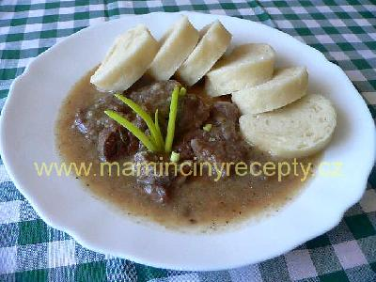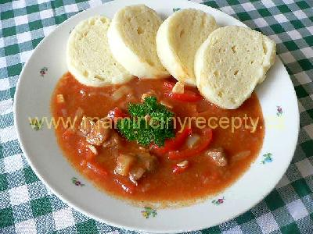

## Barevný guláš

### Ingredience

750 g hovězího nebo libového vepřového masa, 4 velké cibule, 4 papriky (čím více barev tím lépe), 4 rajčata nebo plechovka sterilovaných rajčat, několik stroužků česneku, sůl, mletá paprika, pepř, instantní jíška, olej

### Postup

Na oleji osmažíme na půlkolečka nakrájenou cibuli. Až je skoro růžová, zasypeme lžičkou mleté papriky, zamícháme a přidáme na kostky pokrájené maso. Ze všech stran opečeme. Osolíme, opepříme a zalijeme vodou nebo vývarem (i z kostky). Necháme dusit. Papriku nakrájíme na proužky, rajčata na čtvrtky (pokud používáme čerstvá, je třeba je spařit vařící vodou a oloupat), česnek na plátky. Až je maso téměř měkké, přidáme asi 3 lžice jíšky, všechnu zeleninu a dodusíme doměkka. Hotový guláš dochutíme solí a rozetřeným česnekem podle chuti. Podáváme s [houskovým knedlíkem](http://www.mamincinyrecepty.cz/prilohy/houskovy-knedlik) nebo s pečivem.

## Boloňské špagety

## Ingredience

300 g mletého masa - směs vepřové a hovězí, 1 malý rajský protlak, 1/4 pórku, 1/4 kostky masoxu, hladká mouka, sůl, 2-3 stroužky česneku, koření na mleté maso nebo na špagety, trocha oleje

### Postup

Rozpálíme trošku oleje a mleté maso na něm osmahneme, zaprášíme moukou a přidáme rajský protlak a podlijeme vodou, aby směs měla řídkou kašovitou konzistenci. Přidáme masox, na kolečka nakrájený pórek, osolíme, přidáme jemně pokrájený česnek a dochutíme kořením. Necháme asi deset minut provařit na mírném plameni. Podáváme se špagetami a strouhaným sýrem.

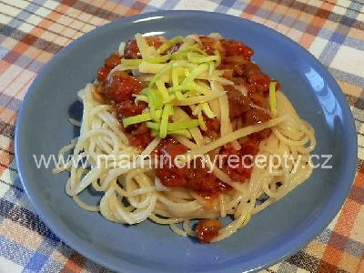

## Hradecké koule

### Ingredience

400 g tučnějšího vepřového masa, 50 g jater, mletý pepř, 2 stroužky česneku, 1-2 žemle, mléko, 1 vejce, sádlo do pekáčku, kmín

### Postup

Maso umeleme spolu s játry, přidáme pepř a česnek utřený se solí. Žemli namočenou v mléce a vymačkanou přidáme spolu s vejcem a propracujeme. Navlhčenýma rukama tvoříme koule velikosti slepičího vejce a rovnáme do pekáčku vymazaného sádlem. Povrch koule pokmínujeme, podlijeme a upečeme dočervena. Podáváme s knedlíky a dušeným zelím.

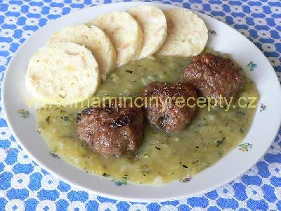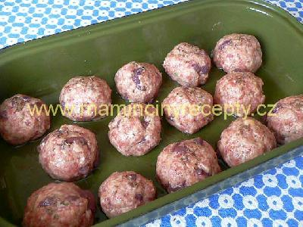

## Křenová sekaná se sýrem

### Ingredience

500g mletého masa, 150g nakrájené slaniny, 250g strouhaného sýra, 70g strouhaného křenu, 2 lžíce hladké mouky, 2 housky namočené v mléce, 2 vejce, mletý pepř, nasekaná nať petrželky, sůl

### Postup

Maso promícháme s nakrájenou slaninou, vejci, vymačkanými houskami a sýrem. Přidáme hladkou mouku, křen, osolíme, opepříme, přidáme petrželku a promícháme. Ze směsi vytvarujeme šišku, položíme do pekáče s rozpuštěným tukem a 1 cibulí nakrájenou na čtvrtky. Sekanou potřeme bílkem, trošku podlejeme vodou a pečeme asi 45 minut.

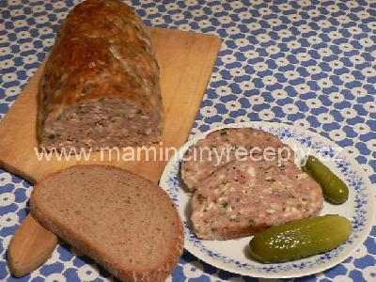

## Mleté řízky se sýrem

### Ingredience

5OO g mletého masa, 1 dl mléka, 1 vejce, 200 g tvrdého sýra, sůl, koření na mleté maso, sušená zelená petrželka, strouhanka, tuk na smažení

### Postup

Mleté maso osolíme a okořeníme podle chuti a důkladně promícháme s mlékem. Necháme hodinu uležet. Pak vmícháme vejce, strouhaný sýr, petrželku a promícháme. Z hmoty tvarujeme placičky a obalujeme ve strouhance. V rozpáleném tuku osmažíme z obou stran. Podáváme s bramborovou kaší a čerstvou nebo sterilovanou zeleninou.

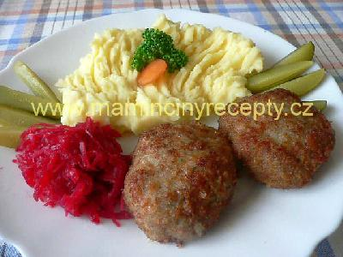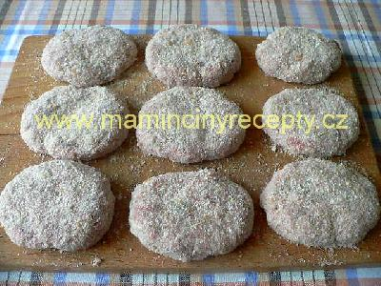

## Masové smažené kuličky

### Ingredience

500 g mletého masa, 1 menší cibule, 2 lžíce bílého vína, 3 lžíce sojové omáčky, 1 lžička cukru, 1/2 lžičky pálivé papriky, 2 lžičky mletého zázvoru, několik lžic hladké mouky, sůl, olej na smažení

### Postup

Všechny přísady vmícháme do masa, osolíme a zahustíme moukou. Vše důkladně promícháme a tvoříme kuličky, které osmažíme na oleji dokřupava. podáváme s bramborovou kaší a zeleninovým salátem.

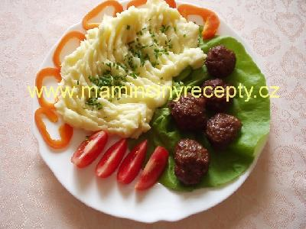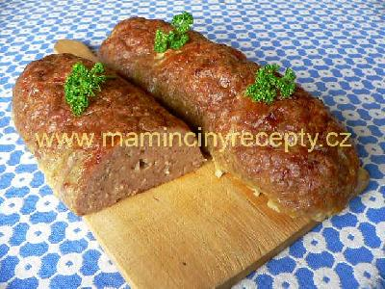

## Sekaná pečeně

### Ingredience

1 kg mletého masa (vepřové a hovězí půl na půl),1 cibule, 5 vajec, sůl, pepř, prolisovaný česnek, majoránka, strouhanka, nadrobno pokrájená pažítka nebo petrželka.

### Postup

Maso v míse důkladně promícháme s vejci, nadrobno pokrájenou cibulí, solí a kořením (množství dle chuti). Zahustíme strouhankou, přidáme bylinky, znovu důkladně promícháme. Hmotu rozdělíme na poloviny a z každé vytvoříme na plechu mokrýma rukama šišku. Potřeme je bílkem, trochu podlijeme vodou a pečeme ve vyhřáté troubě dorůžova. Podáváme s bramborovou kaší nebo s chlebem. Nezapoměňte na zeleninový salát nebo kyselou okurku.

## Sekaná s párkem

### Ingredience

800 g mletého masa, sůl, pepř, lžíce majoránky, 2 vrchovaté lžíce Krenexu, 3 vejce, 1 - 2 rohlíky, mléko, strouhanka, hrst posekané zelené petrželky, 2 nožičky párku, bílek na potření

### Postup

Rohlíky pokrájíme na kostičky a zalijeme takovým množstvím mléka, aby se všechno vsáklo. Do mísy dáme maso, celá vejce, rohlíky s mlékem, majoránku, Krenex, petrželku, osolíme, opepříme a důkladně promícháme. Je-li hmota příliš řídká, zahustíme ji strouhankou. Vytvarujeme šišku, do které zabalíme párky. Uložíme na pekáč, povrch šišky potřeme bílkem, trochu podlijeme vodou, vložíme do vyhřáté trouby a pečeme asi hodinu při 200°C. Podle potřeby podlijeme a občas přelijeme sekanou výpekem. Jestli na povrchu rychle tmavne, přikryjeme poklicí nebo alobalem. Podáváme teplou s bramborovou kaší a zeleninovým salátem nebo s vařenými bramborami a dušeným [kysaným zelím](http://www.mamincinyrecepty.cz/prilohy/dusene-kysane-zeli). Můžeme podávat i studené s chlebem a kyselou okurkou.

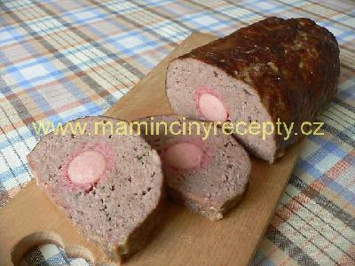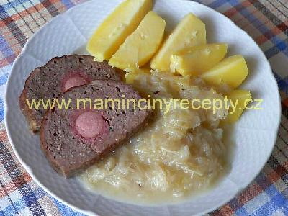

## Šlehané bifteky

### Ingredience

300 g mletého masa, 2 syrové brambory, 2 žloutky, sůl, mletý pepř, majoránka, česnek, 4 bílky, tuk na smažení

### Postup

Mleté maso osolíme a okořeníme podle chuti. Brambory oloupeme, najemno nastrouháme, vymačkáme z nich vodu a společně se žloutky vmícháme do masa. Nakonec vmícháme sníh ušlehaný z bílků. Na pánvi rozehřejeme tuk. Lžící nabíráme masovou hmotu a klademe do rozpáleného tuku. Lžící namočenou v horkém tuku trochu zploštíme, případně zformujeme do požadovaného tvaru. Z obou stran osmažíme dozlatova. Podáváme s hořčicí a cibulí s chlebem nebo vařenými bramborami.   
Na fotografii je množství z dvojnásobné dávky.

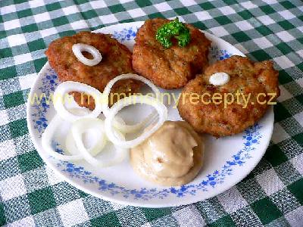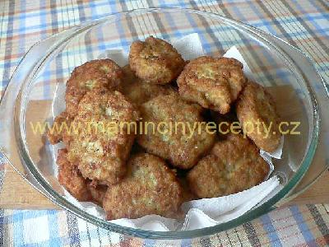

## Zahradnická sekaná

### Ingredience

1 kg mletého masa, 2 vejce, 2 mrkve, 2 petržele, půlka menšího celeru, 1 plechovka sterilovaného hrášku, několik stroužků česneku, sůl, mletý pepř, asi 4 lžíce hladké mouky, Krenex, grilovací koření

### Postup

Mleté maso pořádně promícháme s vejci, nahrubo nastrouhanou zeleninou, okapaným hráškem, rozmačkaným česnekem, ochutíme solí a mletým pepřem, přidáme 2 lžíce Krenexu a zahustíme moukou. Z této směsi vytvarujeme na pekáči mokrýma rukama šišku, posypeme grilovacím kořením, trochu podlijeme vodou a ve vyhřáté troubě upečeme ( 200°C asi 40 minut).  
Podáváme s vařenými bramborami, bramborovou kaší nebo studené s chlebem a hořčicí, případně Krenexem.

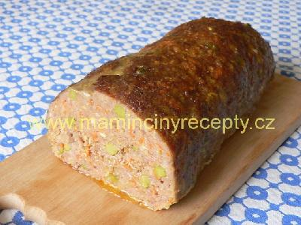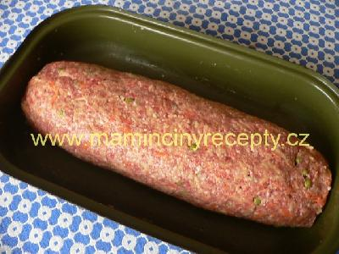

## Játra na cibulce

### Ingredience

500 g drůbežích jater, 100 g anglické slaniny, 1 cibule, karí, sůl, pepř, drcený kmín, rajče, zelená petrželka

### Postup

Na pánvi rozehřejeme kostičky slaniny a osmažíme na ní pokrájenou cibuli. Přidáme játra nakrájená na kousky a za stálého míchání smažíme doměkka. Během smažení posypeme kmínem, pepřem a karí. Hotová játra osolíme a na talíři ozdobíme kousky rajčat a zelenou petrželkou. Podáváme s chlebem.

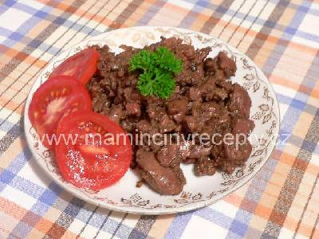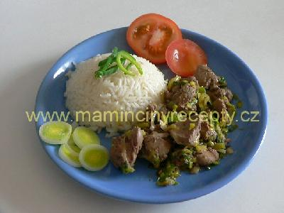

## Kuřecí játra s pórkem

### Ingredience

500g kuřecích jater, 2 pórky, 3 stroužky česneku, trochu oleje, 2 lžíce sójové omáčky, kmín, pepř

### Postup

Játra pokrájíme na menší kousky a na teflonové pánvi lehce potřené olejem je za všech stran osmahneme. Přidáme na kolečka nakrájený pórek, plátky česneku a koření a společně podusíme. Můžeme podlít trochou vody. Dochutíme sójovou omáčkou a podáváme s rýží.

## Játrový guláš

### Ingredience

500 g vepřových jater, 2 cibule, 4 - 5 stroužků česneku, 4 dl vody, 3 lžíce sojové omáčky, 5 - 6 lžic kečupu, 1 lžička karí, 1 lžička sladké mleté papriky, majoránka, sůl, trochu oleje, 1 lžička solamylu

### Postup

Cibuli a česnek nakrájíme nadrobno. Osmahneme na rozpáleném oleji, přidáme játra a prudce opečeme. Pak zasypeme paprikou a karí, rozmícháme a podlijeme vodou. Dusíme doměkka. V trošce vody rozmícháme solamyl, vlijeme k játrům, přidáme majoránku a kečup, promícháme a krátce povaříme. Nakonec podle chuti osolíme a dále už nevaříme. Podáváme s rýží.

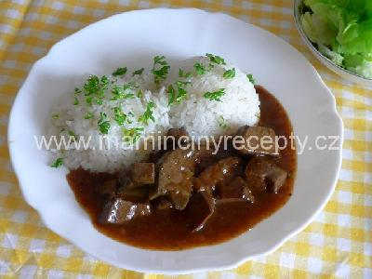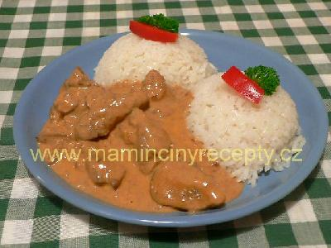

## Čertovská jatýrka

### Ingredience

500 g kuřecích jater, 250 ml smetany na vaření, 1/4 lžičky chilli koření, 2 lžičky mleté papriky, sůl, 1 - 2 cibule, olej

### Postup

Na oleji zpěníme nadrobno pokrájenou cibulku. Až zesklovatí, přidáme papriku a chilli, krátce osmahneme a přidáme na kousky pokrájená játra. Za stálého míchání dusíme do změknutí. Zalijeme smetanou a necháme přejít varem. Odstavíme a dosolíme podle chuti. Podáváme s rýží.

## Halušky se zelím a uzeným

### Ingredience

5OO g kysaného zelí, 500 g uzeného (nebo klobásy), 400 - 500 g zakysané smetany, 800 g nastrouhaných syrových brambor, polohrubá mouka, sůl, 2 cibule, olej

### Postup

Zelí propláchneme, podlijeme trochu vodou a udusíme doměkka. Pak zcedíme. Uzené nakrájíme na kostičky. Pokrájenou cibuli osmažíme do zesklovatění, přidáme k ní uzené a společně smažíme do zezlátnutí cibule. Halušky uvaříme podle receptu [halušky z brambor](http://www.mamincinyrecepty.cz/prilohy/halusky-z-brambor). Zcezené zelí promícháme s uzeným, smetanou a nakonec vmícháme zcezené halušky.

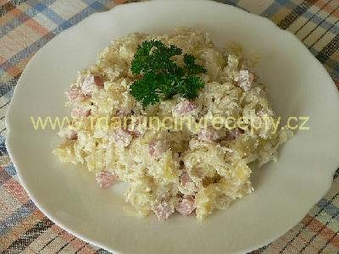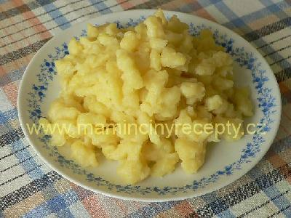

## Halušky z brambor

### Ingredience

800 g syrových oloupaných brambor, sůl, polohrubá mouka

### Postup

Brambory najemno nastrouháme, osolíme a postupně přidáváme a vmícháváme mouku tak, aby vzniklo ne moc řídké těsto (když ho dáme na síto na halušky, nesmí samo protékat). Ve velkém hrnci přivedeme k varu osolenou vodu. Těsto dáváme po částech do sítka na halušky a vařečkou nebo lžící protlačujeme přímo do vařící vody. Od chvíle kdy voda začne znovu vařit, vaříme asi čtyři minuty. Uvařené halušky vyndáváme z vody děrovanou naběračkou nebo sítkem a necháme chvilku okapat. Takto připravené halušky můžeme podávat jako přílohu případně dále upravovat, např. jako [halušky s brynzou](http://www.mamincinyrecepty.cz/bezmase-pokrmy/halusky-s-brynzou), [se zelím](http://www.mamincinyrecepty.cz/ruzne/halusky-se-zelim-a-slaninou), nebo jinak.

## Uzené koleno na pivu

### Ingredience

1 vepřové uzené koleno, 10 kuliček nového koření, 10 kuliček pepře, 4 bobkové listy, 2 cibule, 10 stroužků česneku, grilovací koření, 150 ml piva, 2 lžíce sádla

### Postup

Koleno důkladně omyjeme teplou vodou a vložíme do tlakového hrnce. Zalijeme vodou, přidáme kuličky koření a bobkové listy, 1 oloupanou cibuli, zavřeme a vaříme půl hodiny. Pak koleno vyjmeme z vývaru a necháme trochu vychladnout, abychom si při další manipulaci nepopálili ruce. Kůži nařízneme do mřížky do hloubky asi 1 cm. Koleno pořádně posypeme grilovacím kořením a do zářezů nastrkáme plátky česneku. Pekáč vymažeme sádlem, vložíme do něj koleno, cibuli rozkrájenou na osminky a zbytek česneku. Trošku podlijeme vývarem (ze zbytku uvaříme [polévku](http://www.mamincinyrecepty.cz/polevky/uzena-s-kroupami)). Přiklopíme a vložíme do trouby vyhřáté na 200°C. Po půl hodině pečení koleno přelijeme pivem a pečeme odkryté ještě 15 - 20 minut. Po částečném zchladnutí vykostíme a podáváme s chlebem, hořčicí, křenem a kyselou okurkou.

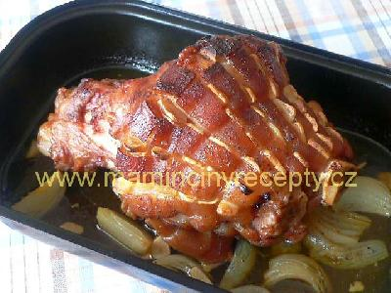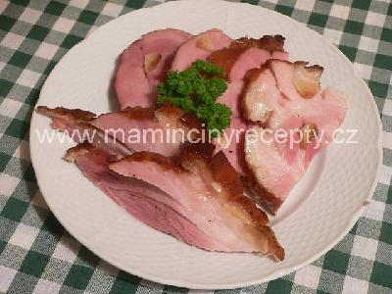

## Pangasius po mlynářsku

### Ingredience

4 kousky ryby, trochu hladké mouky, sůl, drcený kmín, kousek másla a trochu oleje

### Postup

Každý kousek ryby osolíme, pokmínujeme a obalíme lehce v hladké mouce. Na pánvi rozehřejeme máslo s olejem a rybu z obou stran opečeme. Na talíři pokapeme citrónovou šťávou a posypeme sekanou petrželkou. Podáváme s vařenými bramborami nebo bramborovou kaší a zeleninovým salátem.

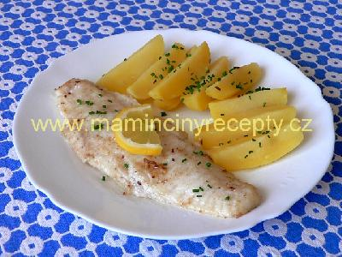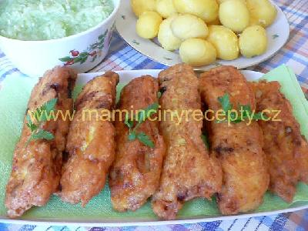

## Kapr s hořčicí v sýrovém těstíčku

### Ingredience

6 porcí kapra, 1 lžíce plnotučné hrořčice, 2 stroužky česneku, sůl, 4 vejce, 100 g tvrdého sýra, 2 lžíce hladké mouky do těstíčka, trochu hladké mouky na obalení, olej na smažení

### Postup

Osušené porce kapra z obou stran osolíme a potřeme směsí hořčice s rozetřeným česnekem. Necháme chvíli odležet. Z vajec, nastrouhaného sýra a mouky umícháme těstíčko. Kousky kapra obalíme v hladké mouce, pak v těstíčku a z obou stran smažíme v rozpáleném oleji dozlatova. Podáváme s vařenými bramborami nebo bramborovou kaší a zeleninovým salátem.

## Filé v těstíčku

### Ingredience

6 kostek rybího filé, sůl, citronová šťáva, grilovací koření  
Těstíčko: 5 lžic hladké mouky, 3 lžíce solamylu, 1 vrchovatá lžíce hořčice, 2 lžíce sojové omáčky, sůl, pepř, 2 vejce, pivo, tuk na smažení

### Postup

Filé osolíme, posypeme grilovacím kořením, zakapeme citronovou šťávou a necháme chvíli odležet. Na těstíčko smícháme mouku, sůl, koření, solamyl, hořčici a sojovou omáčku. Do toho přidáme vejce a tolik piva, aby vzniklo zahoustlé těstíčko. Namáčíme v něm porce filé a smažíme na pánvi z obou stran.Podáváme s bramborovou kaší a zeleninovým salátem.

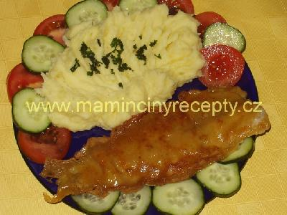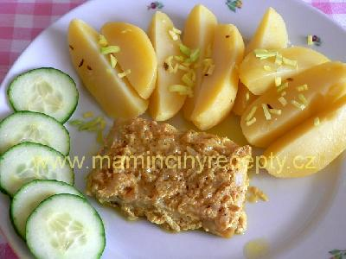

Filé v alobalu

### Ingredience

4 kousky rybího filé, 60 g másla, 2 lžičky plnotučné hořčice, 1 menší cibule, 1 lžička karí, šťáva z 1/2 citrónu, sůl, mletý pepř, olej

### Postup

Plátky filé rozmrazíme, opláchneme a osušíme. Každý osolíme a opepříme. Máslo utřeme s hořčicí, kořením, citrónovou šťávou a vmícháme drobně pokrájenou cibuli. Z alobalu ustříhneme 4 velké kusy, každý potřeme uprostřed olejem, položíme kousek filé a položíme na ně čtvrtinu máslové směsi. Pořádně zabalíme, položíme na plech a dáme do vyhřáté trouby upéct (20 minut při 200°C). Podáváme s vařenými bramborami nebo bramborovou kaší a zeleninovým salátem.

***KONEC***